La loi Fioraso
La loi n° 2013-660 relative à l'enseignement supérieur et à la recherche a été promulguée le 22 juillet 2013.
Présenté en Conseil des ministres le 20 mars 2013 par Mme Geneviève Fioraso, ministre de l’enseignement supérieur et de la recherche, le projet de loi avait été adopté en première lecture par l’Assemblée nationale, avec modification, le 28 mai 2013 et par le Sénat, en première lecture, avec modification, le 22 juin 2013.
Cette loi présentée à la suite des Assises de l’enseignement supérieur et de la recherche organisées de juillet à décembre 2012 entend favoriser la réussite étudiante et permettre à 50% de chaque classe d’âge d’être diplômé de l’enseignement supérieur.

Son objet central, malgré l’émoi des gazettes sur ce point, n’est vraiment pas l’usage ou non de l’anglais dans quelques amphis. Et la confusion entretenue par certains entre la question de l'enseignement en langue anglaise et la publication des résultats de recherche dans des revues internationales, donc en anglais, n'aide pas vraiment à éclairer ce débat houleux.

Si l’art. premier de la loi Toubon (1994, modifiée 1996) stipule :
Langue de la République en vertu de la Constitution, la langue française est un élément fondamental de la personnalité et du patrimoine de la France.
Elle est la langue de l'enseignement, du travail, des échanges et des services publics.
Elle est le lien privilégié des États constituant la communauté de la francophonie.

l’art. 2 de la loi Fioraso (à la fois modifiant le code de l’éducation) prévoit quelques dérogations, notamment :

I.-La maîtrise de la langue française et la connaissance de deux autres langues font partie des objectifs fondamentaux de l'enseignement.
II.-La langue de l'enseignement, des examens et concours, ainsi que des thèses et mémoires dans les établissements publics et privés d'enseignement est le français. Des exceptions peuvent être justifiées :
1° Par les nécessités de l'enseignement des langues et cultures régionales ou étrangères ;
2° Lorsque les enseignants sont des professeurs associés ou invités étrangers ;
3° Par des nécessités pédagogiques, lorsque les enseignements sont dispensés dans le cadre d'un accord avec une institution étrangère ou internationale tel que prévu à l'article L. 123-7 ou dans le cadre d'un programme européen ;
4° Par le développement de cursus et diplômes transfrontaliers multilingues.
Dans ces hypothèses, les formations d'enseignement supérieur ne peuvent être que partiellement proposées en langue étrangère et à la condition que l'accréditation concernant ces formations fixe la proportion des enseignements à dispenser en français. Le ministre chargé de l'usage de la langue française en France est immédiatement informé des exceptions accordées, de leur délai et de la raison de ces dérogations.
Les étudiants étrangers bénéficiant de formations en langue étrangère suivent un enseignement de langue française lorsqu'ils ne justifient pas d'une connaissance suffisante de cette dernière. Leur niveau de maîtrise suffisante de la langue française est évalué pour l'obtention du diplôme.
Les enseignements proposés permettent aux étudiants francophones d'acquérir la maîtrise de la langue d'enseignement dans laquelle ces cours sont dispensés.
Les écoles étrangères ou spécialement ouvertes pour accueillir des élèves de nationalité étrangère, ainsi que les établissements dispensant un enseignement à caractère international, ne sont pas soumis à l'obligation prévue au premier alinéa.

La recherche

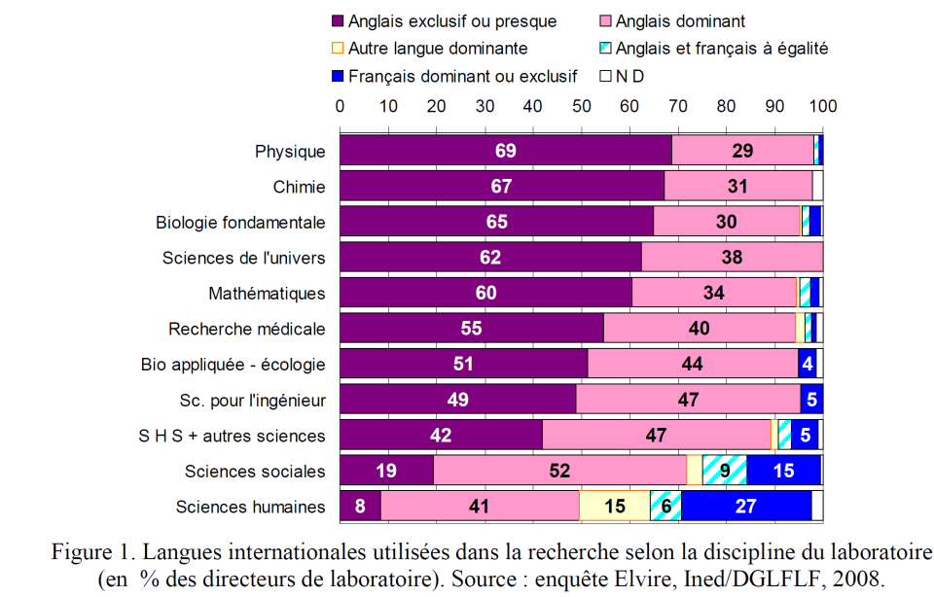

1- Les chiffres d'une enquête conduite auprès de près de 2.000 directeurs de laboratoires et près de 9.000 chercheurs (ELVIRE: enquête sur l'usage des langues vivantes dans la recherche publique) révèlent les véritables enjeux de cette question linguistique.
Le principal résultat est que le français est totalement marginalisé dans les pratiques de recherche des sciences de la matière, de la nature et en mathématiques. Il atteint au mieux 5% comme langue dominante. L'anglais est exclusif dans des proportions allant de 50 à 69% et dominant de 85 à 98%. Le français ne surnage qu'en sciences humaines et sociales, avec une position dominante à 27% en sciences humaines et 15% en sciences sociales... et encore, cette moyenne cache d'importantes disparités. En termes de publications, cette dichotomie est toutefois plus forte. Si 70% des articles de sciences de la matière et de la nature sont en anglais, 32% des articles de SHS sont en français (chiffres des publications de 2008 et 2009).

2- 90% des rencontres scientifiques avec des chercheurs d'autres pays se sont déroulées en anglais sans traduction dans les laboratoires de sciences de la matière et de la nature, contre 27% en sciences humaines et sociales. Autrement dit, la loi Toubon est massivement contournée. L'idée de dépenser des crédits précieux et rares en interprétariat dans des réunions de 30 chercheurs dont 15 non Français semble suffisamment idiote pour que personne ne craigne d'enfreindre la loi.

3- L'usage de l'anglais comme langue étrangère de travail est massif chez les jeunes (naissance dans les années 1980), avec 71% d'usage exclusif, contre 51% chez les chercheurs nés entre 1945 et 1949.

4- Cette domination ne fait plus l'objet d'une critique politique massive comme moyen de "soutenir la domination de la culture anglo-américaine". Cette opinion est partagée majoritairement par les chercheurs nés avant 1965, mais par près de 40% de ceux nés après 1980. Ces derniers disent à 90% choisir "le français pour le public national, l'anglais pour les échanges internationaux".

5- Cette évolution ne s'est en aucun cas traduite par une diminution de l'influence française en sciences de la nature et de la matière (ce n'est pas l'étude qui le dit, mais l'auteur du blog). Les océanographes, physiciens des particules, climatologues, chimistes et autres biologistes ou cosmologistes français qui publient quasi exclusivement en anglais occupent une place importante, relativement à leur poids démographique, dans la communauté scientifique mondiale. C'est d'ailleurs la raison pour laquelle on trouve dans leurs laboratoires d'excellents doctorants venus d'ailleurs. Et que le Cnrs recrute près du quart de ses nouveaux chercheurs ailleurs que dans la communauté nationale.
L'enseignement
9% des universitaires et chercheurs disent avoir donné des cours en anglais en 2007-2008 de manière régulière et 17% "à l'occasion", au total le quart des sondés. Ces chiffres sont presque doublés pour les chercheurs des organismes qui donnent des cours à l'Université. Mais les taux les plus élevés des cours réguliers en anglais sont en Sciences politiques et en gestion.

Par Sylvestre Huet

Source : http://sciences.blogs.liberation.fr/home/2013/05/loi-fioraso-les-vrai-chiffres-de-langlais-%C3%A0-luniversit%C3%A9.html ; http://www.vie-publique.fr/actualite/panorama/texte-discussion/projet-loi-relatif-enseignement-superieur-recherche.html

ANALYSE GLOBALE
- Répondez aux questions suivantes :
- Qu’est-ce que la Loi Fioraso ?
……………………………………………………………………………………………………………………………………………………………………………………………………………………………………………………………………
- Quelles dérogations prévoit-elle par rapport à la loi Toubon ?
……………………………………………………………………………………………………………………………………………………………………………………………………………………………………………………………………
- Quels résultats émergent-ils de l’enquête Elvire par rapport à l’emploi de la langue française dans la recherche ?
……………………………………………………………………………………………………………………………………………………………………………………………………………………………………………………………………
- Qu’en est-il de l’enseignement ?
……………………………………………………………………………………………………………………………………………………………………………………………………………………………………………………………………

ANALYSE APPLIQUÉE AU TEXTE
- Pour chaque terme/ expression proposé/e, identifiez le terme/ l’expression qui a un sens contraire dans le texte :
un échec ……………………………………..
accessoire ……………………………………..
privé ……………………………………..
totalement ……………………………………..
refuser ……………………………………..
insuffisant ……………………………………..
une langue morte ……………………………………..
respecter ……………………………………..
opposer ……………………………………..
après ……………………………………..
une augmentation ……………………………………..
bas ……………………………………..

- Dans le texte, identifiez les verbes appropriés à associer aux noms proposés (plusieurs solutions sont possibles) :
- …………………/…………………/……………………/……………………/……..……. (etc.) une loi/ un projet de loi
- …………………/…………………/……………………/……………………/……..……. (etc.) un cours/ un enseignement
- …………………/…………………/……………………/……………………/……..……. (etc.) une langue/ le français

- Analysez les éléments soulignés (catégorie grammaticale, genre, nombre, temps verbal, personne verbale…)
- le projet de loi avait été adopté en première lecture par l’Assemblée nationale
…………………………………………………………………………………………………………………………………
…………………………………………………………………………………………………………………………………
- Les enseignements proposés permettent aux étudiants francophones d'acquérir la maîtrise de la langue d'enseignement dans laquelle ces cours sont dispensés.
…………………………………………………………………………………………………………………………………

- Le français ne surnage qu'en sciences humaines et sociales.
…………………………………………………………………………………………………………………………………

- 90% des rencontres scientifiques avec des chercheurs d'autres pays se sont déroulées en anglais.
…………………………………………………………………………………………………………………………………
…………………………………………………………………………………………………………………………………
…………………………………………………………………………………………………………………………………

- Identifiez les adjectifs utilisés pour caractériser la langue française et la langue anglaise et comparez-les.

Français | Anglais

- Relevez, dans le texte, les occurrences de que et étudiez-les.

